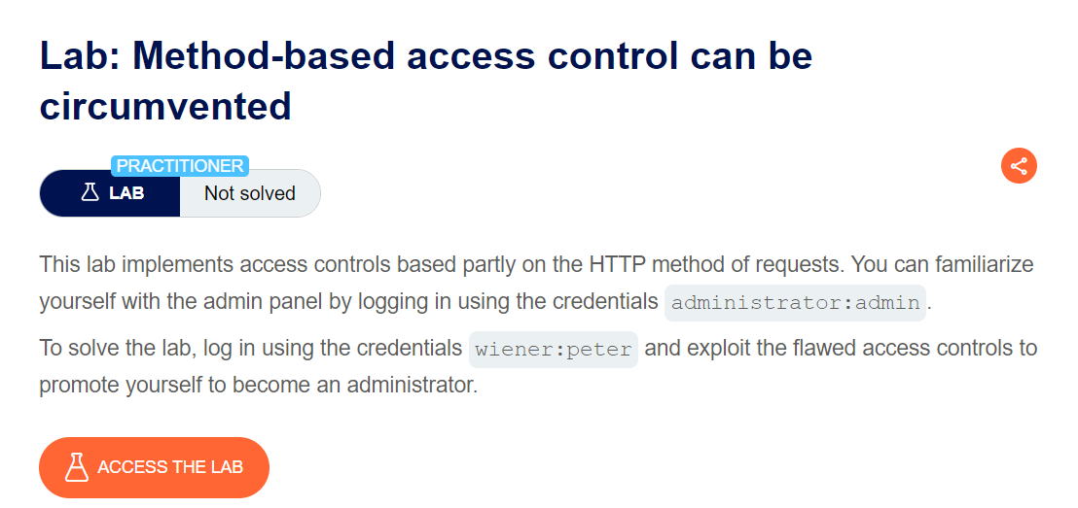

* Mục tiêu: Nâng cấp tài khoản người dùng wiener lên admin

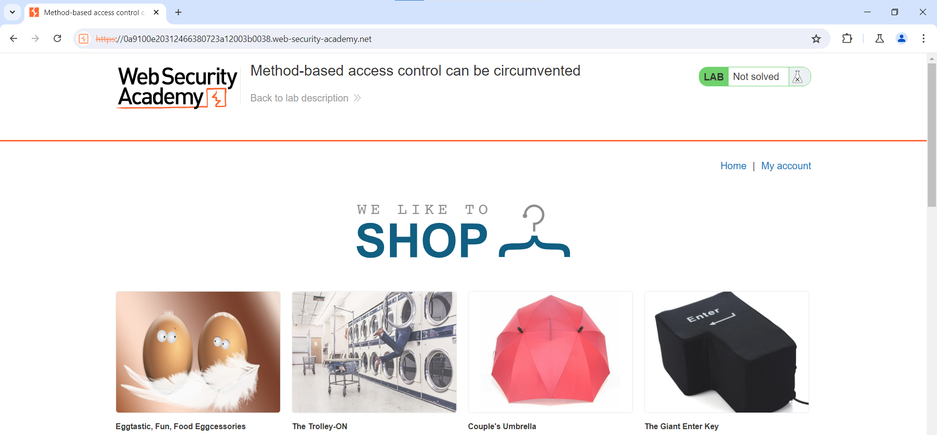

* Thử đăng nhập vào tài khoản admin để kiểm tra các chức năng

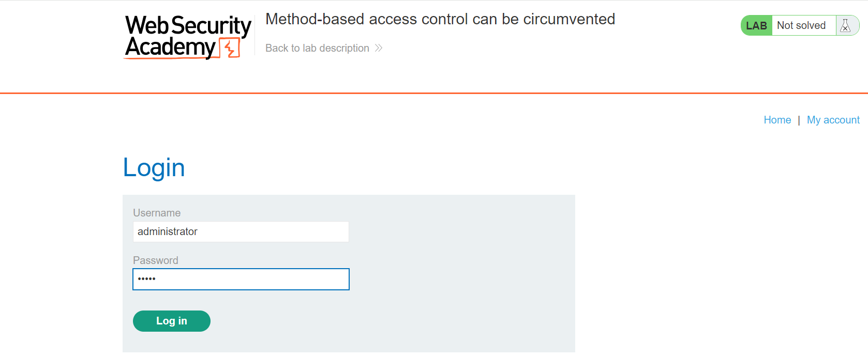

* Tìm thấy chức năng nâng/ giảm quyền tài khoản cho người dùng khác.

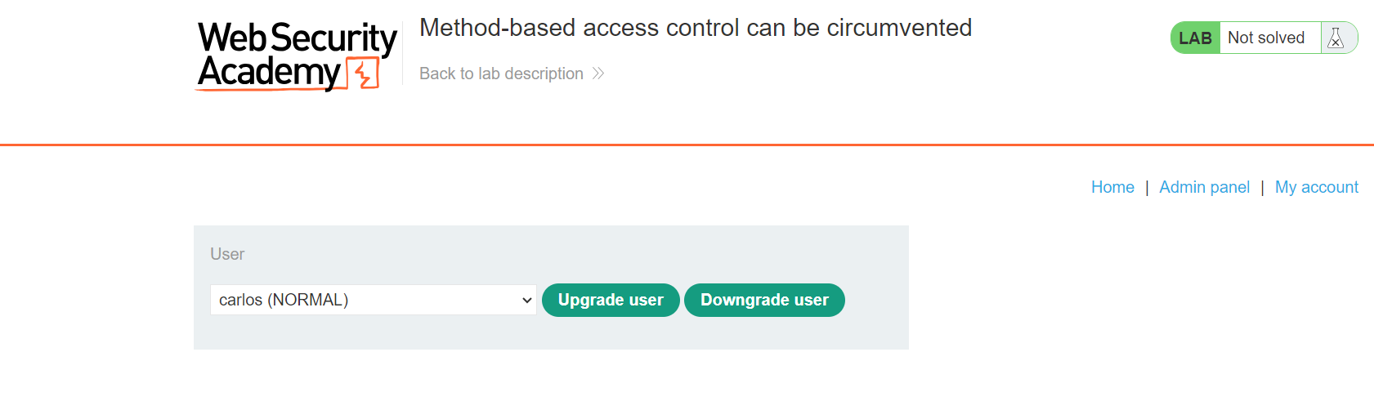

* Bắt gói tin sau khi nâng quyền cho tài khoản carlos.

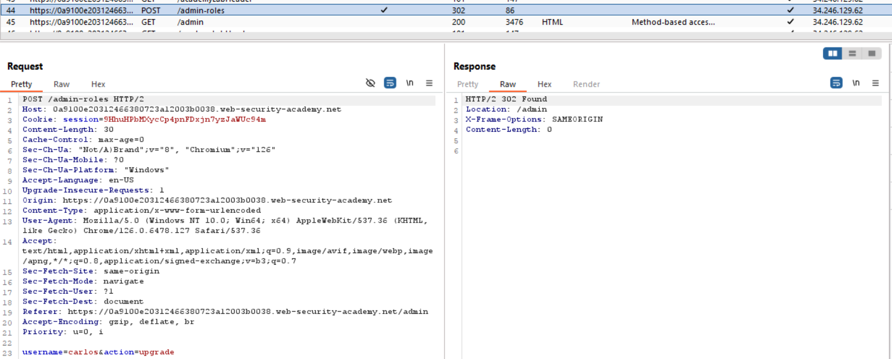

* Ta sẽ dựa vào gói tin này để nâng quyền tài khoản cho wiener khi trong phiên của wiener
* Đăng xuất và đăng nhập tài khoản wiener

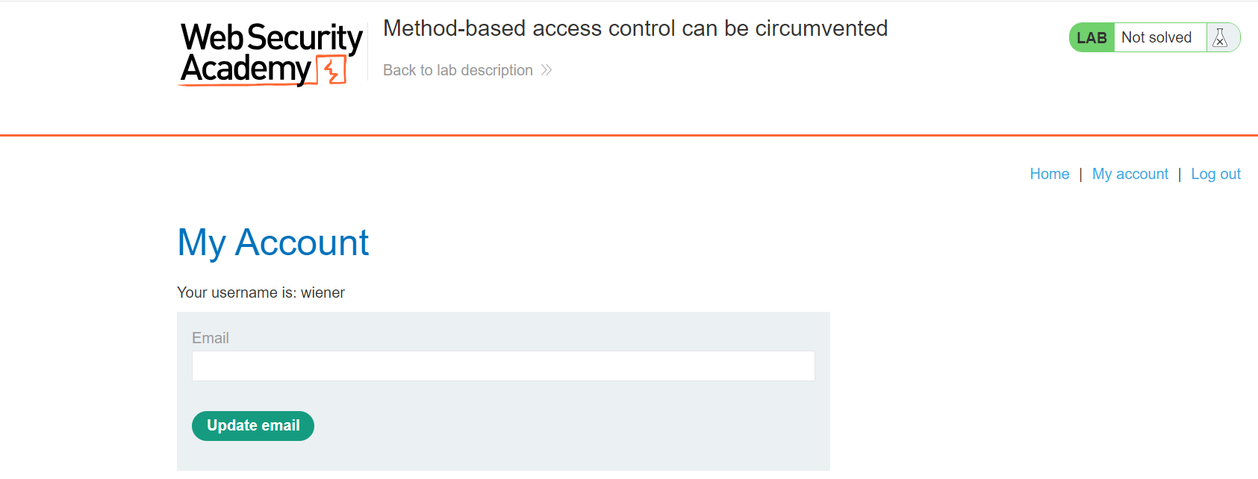

* Ta sẽ thử nâng quyền cho người dùng bằng cookie của wiener

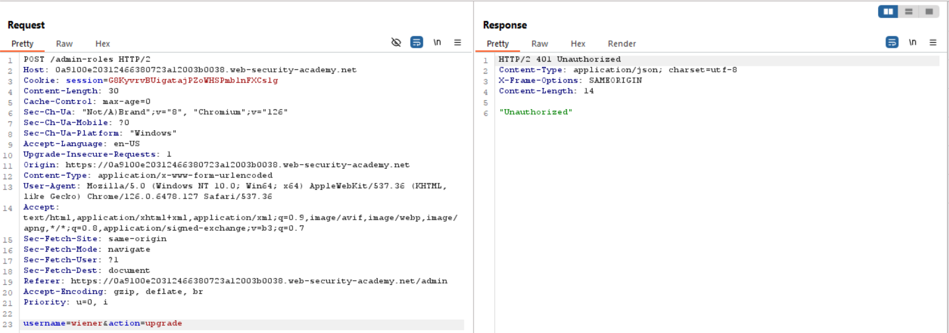

* Phản hồi trả về thất bại do không có quyền thực hiện
* Theo gợi ý của bài lab thì có xuất hiện lỗ hổng dựa trên các phương thức của trang web
* Ta sẽ thử thay phương thức khác xem có nâng được quyền không

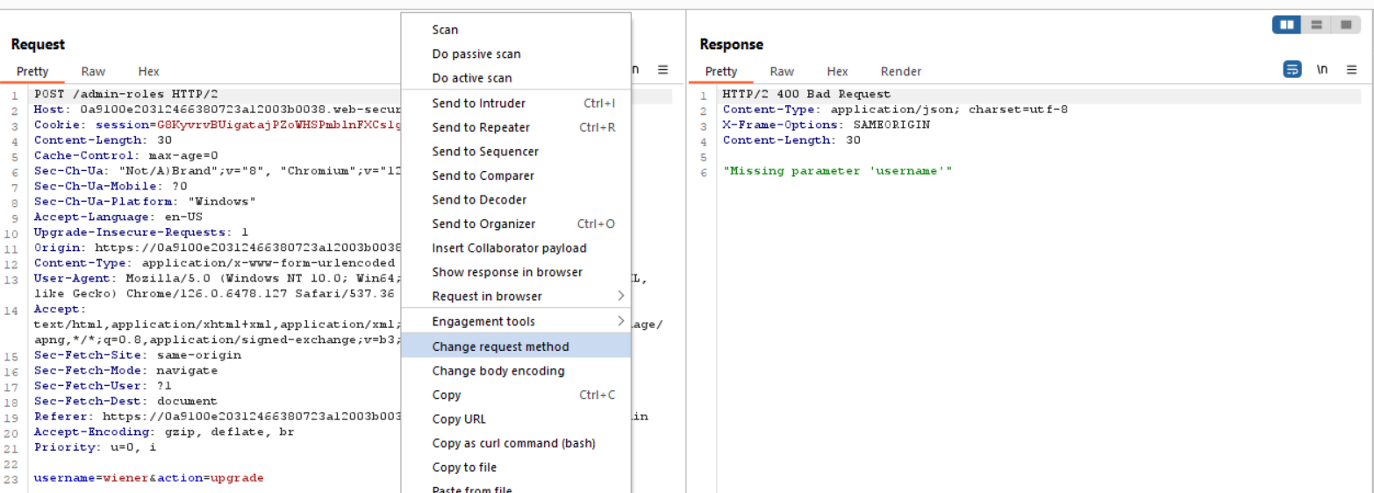

* Phản hồi trả về thành công

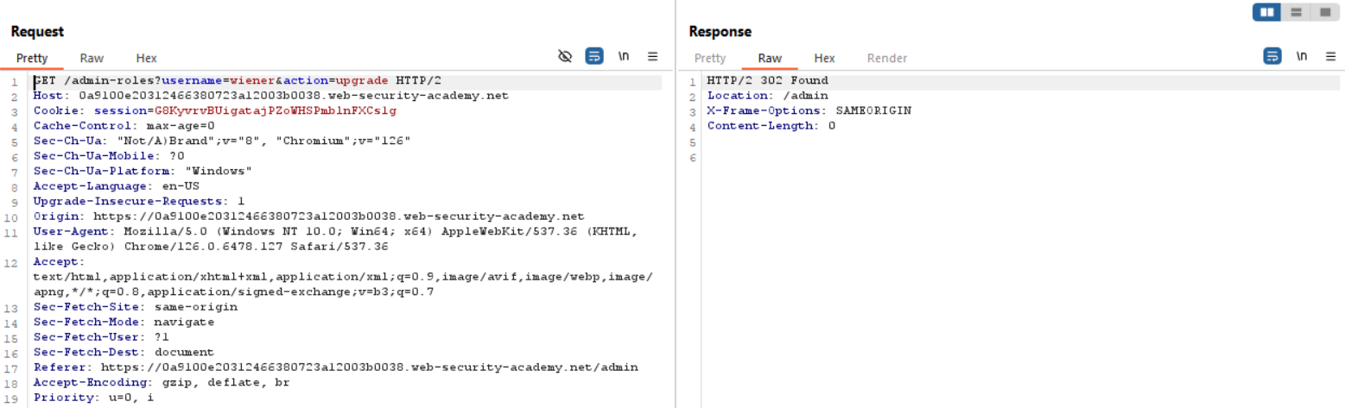

* Bài lab đã được hoàn thành

